SOLICITO: CERTIFICADO DE ESTUDIOS –
PRE GRADO

SEÑOR JEFE DE LA OFICINA DE GESTIÓN E INNOVACIÓN ACADÉMICA DE LA UNIVERSIDAD NACIONAL DEL CENTRO DEL PERÚ.

Yo, |  | ………………………………………………………….… |  |  | Identificado (a) con DNI Nº ………………… |  |  | .
registrada con código de matrícula |  |  |  | ………………………. |  | de la Facultad de | ECONOMIA
Escuela Académica Profesional de |  |  | ECONOMIA domiciliada en …………………………………
Ante usted con el debido respeto me presento y expongo:

Que, por realizar trámites para:

Optar el grado de bachiller |  | X
Traslado interno
Traslado externo
Movilidad estudiantil
Estudios de maestría
Trámites personales

Del I semestre al | X | Semestre.

Adjunto:
- Comprobante de pago

POR LO EXPUESTO

Pido a Usted Señor Jefe acceder a mi solicitud por ser de justicia.

Huancayo, … de ……….. del 2024.

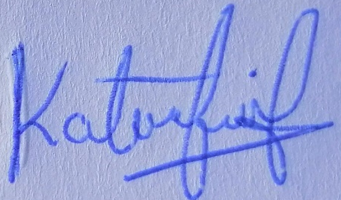
____________________________________
Apellidos y nombres
DNI N°

Correo electrónico:

Celular Nº:

